LA CUENCA PUNTA DEL ESTE:
GEOLOGÍA Y POTENCIAL
HIDROCARBURÍFERO

Nelson Ucha, Héctor de Santa Ana y Gerardo Veroslavsky

EN LA PORCIÓN MÁS AUSTRAL DE URUGUAY, SE DESARROLLA la Cuenca Punta del Este (Fig. 1), la cual se vislumbró a partir de los primeros relevamientos y estudios sísmicos de la plataforma continental sudamericana que desde 1958 llevó adelante el Observatorio Geológico Lamont de la Universidad de Columbia (Ewing et al. 1963; Leyden et al. 1971).

A partir de la década de 1970, la Cuenca Punta del Este fue motivo de varios estudios geofísicos y geológicos emprendidos por la Administración Nacional de Combustibles, Alcohol y Portland (ANCAP) tendientes a evaluar su potencial hidrocarburífero. En la etapa actual de esa evaluación, la principal fuente de datos e información resulta de las seis campañas de levantamientos de datos geofísicos (aproximadamente 6.500 kilómetros de perfiles sísmicos de reflexión, gravimetría y magnetometría) realizadas entre 1970 y 1982. La ejecución de dos perforaciones profundas (pozos Lobo y Gaviotín) que llevó a cabo la empresa Chevron en 1976, complementó la información geofísica, aportando datos sobre las litologías atravesadas. De este modo, se conoció parte de la naturaleza del relleno volcánico y sedimentario.

La Cuenca Punta del Este integra el extenso conjunto de depocentros sedimentarios que se sitúan en los actuales márgenes atlánticos sudamericano y africano. Los rellenos están constituidos por rocas depositadas durante el Mesozoico y Cenozoico, los que evolucionaron en función de los procesos tectónicos ligados a la fragmentación continental de Gondwana y la posterior apertura del Océano Atlántico. En particular, entre las latitudes 34º y 38º S, la extensión tectónica generó el sistema de fenómenos de rifting que, operando sobre el margen oriental de parte de la placa Sudamericana, dio lugar a las cuencas Punta del Este, Pelotas, Salado y Colorado con una historia tectosedimentaria fácilmente correlacionable.

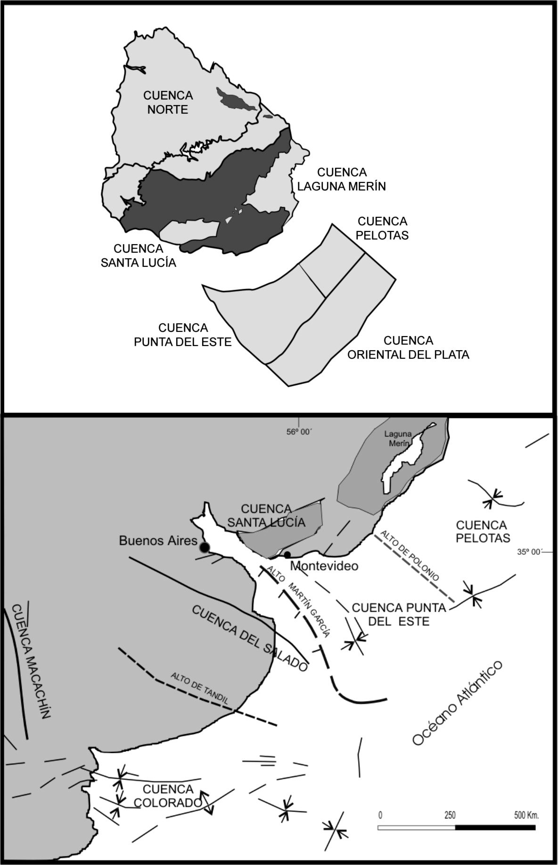

Figura 1 – Cuencas sedimentarias de Uruguay

y de las regiones adyacentes.

El trabajo de Stoakes et al. (1991) constituyó el principal y más completo antecedente sobre la Cuenca Punta del Este, en el que se propone una génesis de ruptura y apertura según el modelo clásico, con forma de media estrella (vide Wilson 1974). En ese marco, la Cuenca Pelotas sería el brazo que evolucionó hacia una etapa rift-drift, mientras que las cuencas del Salado y Punta del Este representarían el brazo abortado que generó una estructura aulacogénica. Este modelo tectosedimentario coincide con el sustentado para la apertura de la Cuenca del Salado por Introcaso & Ramos (1984).

El objetivo de este capítulo es presentar los rasgos tectónicos, magmáticos y sedimentarios fundamentales que se observan en la Cuenca Punta del Este. En particular, se introducen nuevos aportes al modelo evolutivo del relleno volcanosedimentario, se define una columna estratigráfica ajustada con el conocimiento litoestratigráfico de Uruguay y, por último, se brinda un panorama sobre el potencial hidrocarburífero y perspectivas exploratorias que ofrece la cuenca a partir de esta información.

SITUACIÓN Y RASGOS MORFOTECTÓNICOS

La Cuenca Punta del Este posee una superficie cercana a los 11.000 km² y un registro sedimentario que, a partir de la información sísmica, supera los 7.000 metros en algunos sectores. Está cubierta por una lámina de agua variable desde los 20 metros hasta profundidades mayores a los 3.500 metros hacia el extremo oriental. Exhibe un diseño alargado, con forma de embudo que se estrecha hacia el Noroeste y se abre hacia el Sureste donde intersecta la charnela fallada del margen continental. La cuenca está limitada: al Norte, por elementos cratónicos correspondientes al denominado Escudo Uruguayo – Sur-Riograndense, al Este está separada de la vecina Cuenca Pelotas por el Alto de Polonio y, al Oeste y Suroeste, por el Alto de Martín García o Alto del Plata de la Cuenca del Salado (Figs. 1 y 2).

La información geofísica muestra que la Cuenca Punta del Este posee una sección transversal (NE-SO) relativamente simétrica, conformada por un sistema conjugado de fallas normales lístricas que definen hemigrábenes y pilares tectónicos de diferentes escalas (Fig. 2). Las fallas asociadas a la formación de la depresión principal, de dirección NO, presentan una tendencia conjugada de fallas lístricas normales orientadas a N60ºO, pero varían entre N55ºO y N75ºO. Estas fallas definen un amplio graben principal que se ensancha desde 37 kilómetros cerca de los pozos Lobo y Gaviotín hasta 90 kilómetros cerca del margen continental (Fig. 2).

Por otro lado, un análisis detallado permite reconocer al menos, el desarrollo de tres fosas separadas por pilares tectónicos que en su conjunto conforman el denominado Alto Central. Estos pilares tectónicos fueron los que determinaron los objetivos exploratorios que justificaron la locación de los pozos Lobo y Gaviotín.

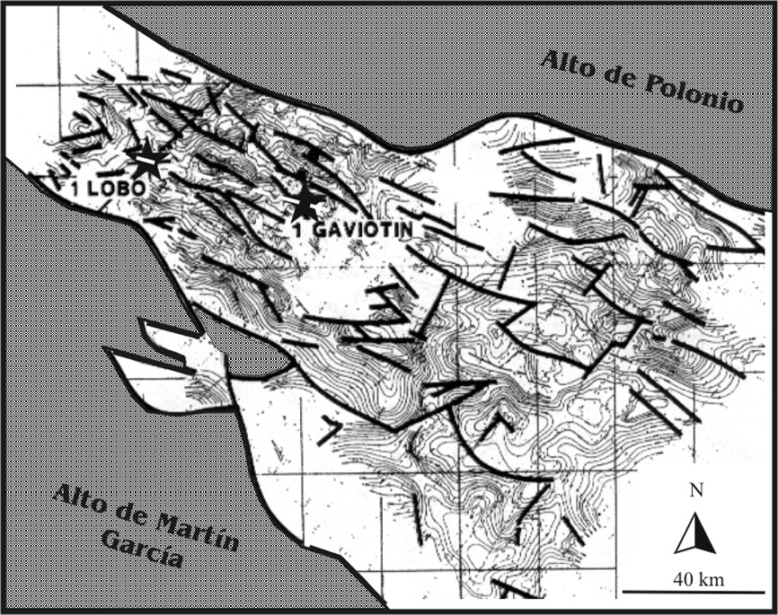

Figura 2 – Principales elementos estructurales de la Cuenca Punta del Este
y localización de los pozos Lobo y Gaviotín.

El fallamiento relacionado a la fase de subsidencia mecánica (rift) en la Cuenca Punta del Este no se limitó a esta estructura principal, por lo que se logran individualizar otras estructuras extensivas de menor magnitud que generaron depresiones más pequeñas pero paralelas al graben principal. Estas últimas terminaron definiendo un conjunto de hemigrábenes ligados a corredores de fallas NO, a veces dislocados por fallas de transferencia de dirección NNE.

Evolución tectosedimentaria del relleno de cuenca

En el relleno sedimentario de la Cuenca Punta del Este pueden reconocerse, según el modelo de Stoakes et al. (1991), los siguientes estadios:

i) prerift;
ii) rift o sinrift (hundimiento mecánico);
iii) sag (o de hundimiento térmico); y
iv) margen pasivo.
Asimismo, los referidos autores definieron cuatro secuencias sismoestratigráficas: A, B, C y D. (vide Fig. 3)

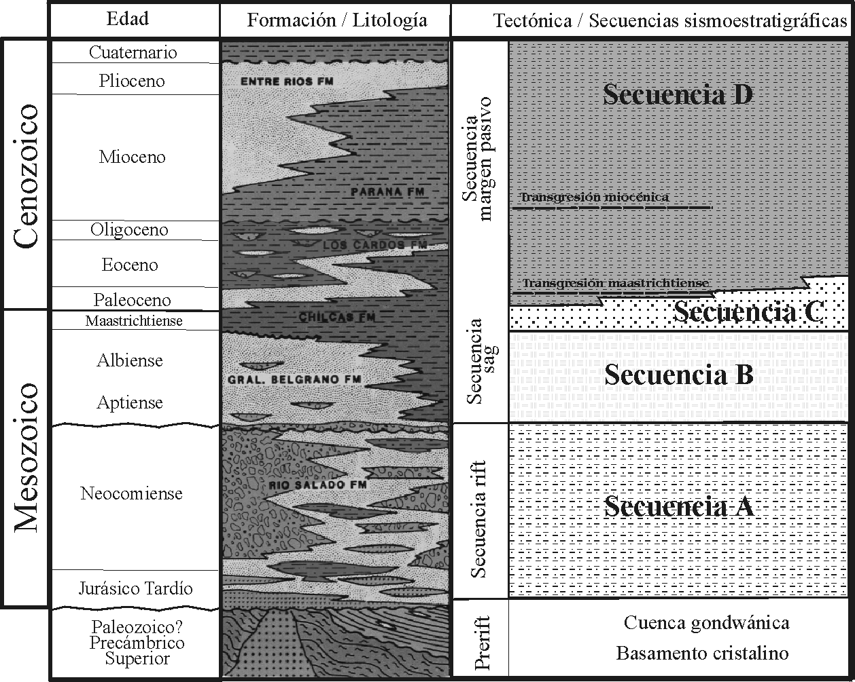

Figura 3 – Cuadro litoestratigráfico de la Cuenca Punta del Este.
Muestra la subdivisión del relleno en cuatro secuencias sismoestratigráficas según Stoakes et al. (1991). Las unidades litoestratigráficas se presentan con la terminología original.

En esta contribución, a partir de la reinterpretación sísmica y estudios sedimentológicos, geoquímicos y palinológicos más recientes realizados sobre los registros de pozos (cutting), se modifica el modelo de Stoakes et al. (1991), estableciendo una nueva interpretación evolutiva para el relleno de la Cuenca Punta del Este. De este modo, se caracteriza el basamento prerift, se definen dos fases rift superpuestas materializadas por dos tectosecuencias, y dos fases evolutivas para el sag que representan dos secuencias depositacionales. Cada una de estas fases está caracterizada por un determinado y específico estilo tectónico y sedimentario que se refleja en la configuración sísmica de los reflectores y, con apoyo de los pozos profundos, permiten la correlación con los registros sísmicos y de pozos de la adyacente Cuenca del Salado. De esta forma, la evolución de la Cuenca Punta del Este (Fig. 4) permite analizar los siguientes estadios:

i) prerift;
ii) sinrift I;
iii) sinrift II;
iv) sag (temprano y tardío);
v) margen pasivo.

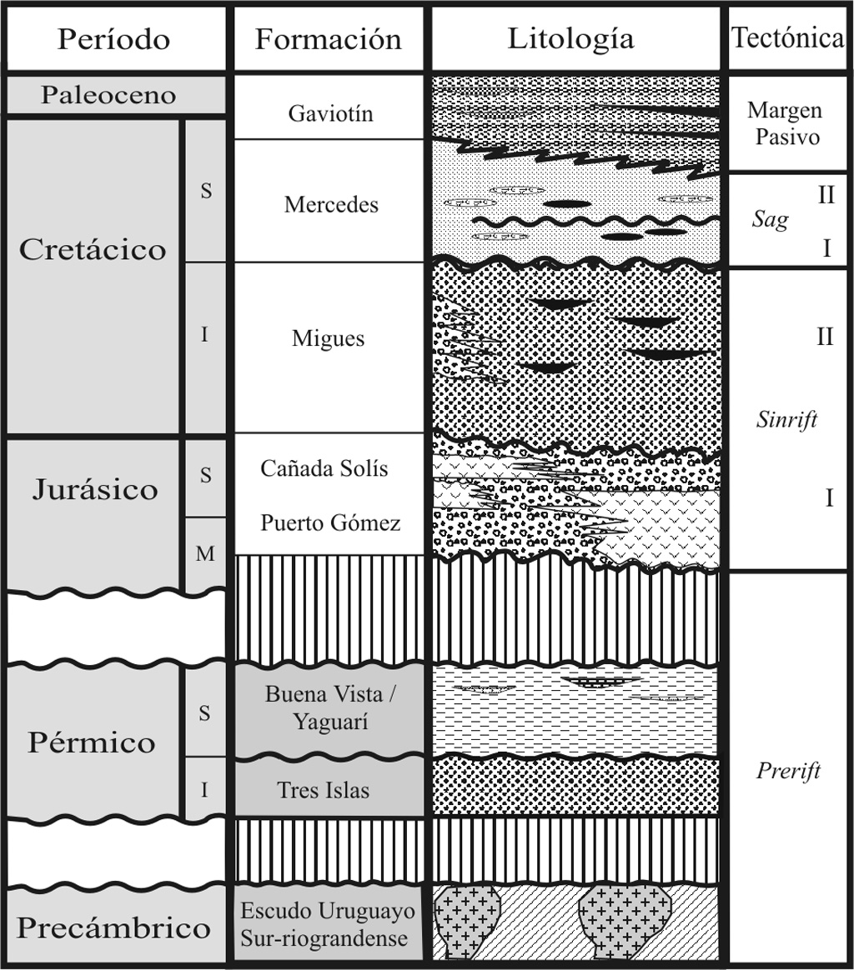

Figura 4 – Columna estratigráfica de la Cuenca Punta del Este,
para el lapso que se abarca en este trabajo.

En la caracterización del relleno de la Cuenca Punta del Este se identifica a las unidades de acuerdo al nomenclator litoestratigráfico uruguayo (Fig. 4) en un intento de abandonar la terminología estratigráfica argentino-brasileña que, hasta el presente, era utilizada en trabajos internacionales e informes internos. Por último, se advierte que los depósitos post-paleocénicos no son considerados en el presente análisis del relleno sedimentario de la Cuenca Punta del Este.

a) Basamento prerift

Se incluye en el basamento del prerift de la Cuenca Punta del Este un conjunto de estratos pelíticos y arenosos, compactos, caracterizados por reflectores sísmicos fuertes, subparalelos y discontinuos que evidencian un cambio fuerte de impedancia acústica entre los mismos. Esta sucesión sedimentaria se apoya en discordancia sobre las unidades cristalinas precámbricas que constituyen el denominado Escudo Uruguayo – Sur-riograndense.

Desde el punto de vista litoestratigráfico, los términos del tramo final del pozo Gaviotín (3.492 a 3.631 metros) se correlacionan con las sedimentitas paleozoicas de la Cuenca Norte (Fig. 1) (vide Veroslavsky et al., 2003). Cabe recordar que el pozo Lobo no alcanzó el basamento prerift de la cuenca. A partir de la interpretación sísmica (Fig. 5) las sedimentitas paleozoicas del prerift presentan una potencia del orden de los 2.000 metros hacia sectores más profundos de los hemigrábenes.

En el pozo Gaviotín, entre los 3.492 – 3.585 metros, se describe una sucesión de limolitas y areniscas finas interestratificadas, varicolores (verdes, rojos, marrones, naranjas, grises claros y blanquecinos) y con ocasionales niveles arcillosos intercalados. Las limolitas y areniscas son esencialmente cuarzosas a cuarzo-feldespáticas, micáceas, laminadas, con moderada a buena selección, levemente calcáreas (cemento) y se suceden tramos de areniscas medias a gruesas rojizas y naranjas. En el cutting se reconocen finos niveles de anhidrita y calcita. Con base en las características litológicas y las relaciones con la unidad infrayacente, se correlacionaron estos 93 metros con las formaciones Yaguarí y Buena Vista de la Cuenca Norte.

Estas unidades silicoclásticas se apoyan en discordancia sobre una sucesión de areniscas cuarzosas, blancas, finas a gruesas, con estratificación cruzada, granos redondeados a subangulosos, con ocasionales niveles de areniscas gruesas y sabulíticas a las que se intercalan niveles de pelitas grises verdosas y arcilitas negras asociadas a la presencia de restos carbonosos (Veroslavsky et al., 2003). Esta sucesión se desarrolla entre los 3.585 a 3.631 metros, y se correlacionó con la Formación Tres Islas de la Cuenca Norte. Esta correlación se sustenta no sólo en aspectos litológicos, sino también con base en los resultados paleontológicos del cutting del tramo entre los 3.597 – 3.628 metros, el que aportó palinomorfos pérmicos (Daners et al., 2003).

b) Fase sinrift I (subsidencia mecánica):

la Tectosecuencia R1 (Jurásico – Cretácico Temprano)

El relleno sinrift I está materializado por la Tectosecuencia R1 (TS-R1), de edad Jurásico – Cretácico Temprano y definida por una potente sucesión volcanosedimentaria que alcanza los 513 y 353 metros en los pozos Lobo y Gaviotín respectivamente. Las sedimentitas son mayoritariamente conglomerados y conglomerados arenosos de tonalidades rojizas intensas, a veces con intercalaciones de paquetes de areniscas muy gruesas a medias rojizas a blancas, inmaduras, groseramente estratificadas. Esta sucesión sedimentaria se encuentra intercalada y apoyada sobre lavas basálticas y niveles piroclásticos.

Litoestratigráficamente, esas sedimentitas son correlacionables con los términos que se reúnen en la Formación Cañada Solís mientras que los basaltos se correlacionan con las litologías que integran la Formación Puerto Gómez. Al respecto, cabe señalar que ambas unidades litoestratigráficas constituyen el relleno basal de la Cuenca Santa Lucía (vide Rossello et al. 2001).

El desarrollo de la TS-R1 se interpreta como un modelo de sedimentación en hemigrábenes asociado a fuertes fallamientos normales que definen en las áreas proximales (altos y bordes de cuenca), condiciones de mayor energía que propiciaron una sedimentación conglomerádica. La misma fue depositada bajo la actuación de sistemas de tipo aluvio-fluvial controlados por los bordes y altos internos de la cuenca, mientras que hacia las áreas más distales de los hemigrábenes, los conglomerados dan progresivamente lugar a un predominio de areniscas conglomerádicas y areniscas gruesas a medias fluviales.

La sección sísmica que se presenta en la Fig. 5, muestra el desarrollo del sinrift I, cuyos depósitos están afectados por fallas normales lístricas, con importantes rechazos verticales. Asimismo, la TS-R1 es afectada por fallas subverticales a verticales que a su vez afectan a los registros sedimentarios sobrepuestos.

La edad Jurásico – Cretácico Temprano que se le asigna a la TS-R1 está basada principalmente en correlaciones con la Cuenca Santa Lucía y con intervalos similares de las cuencas vecinas de Colorado, Salado y Pelotas (vide Uliana & Biddle 1988; Dias et al. 1994; Frylund et al. 1996).
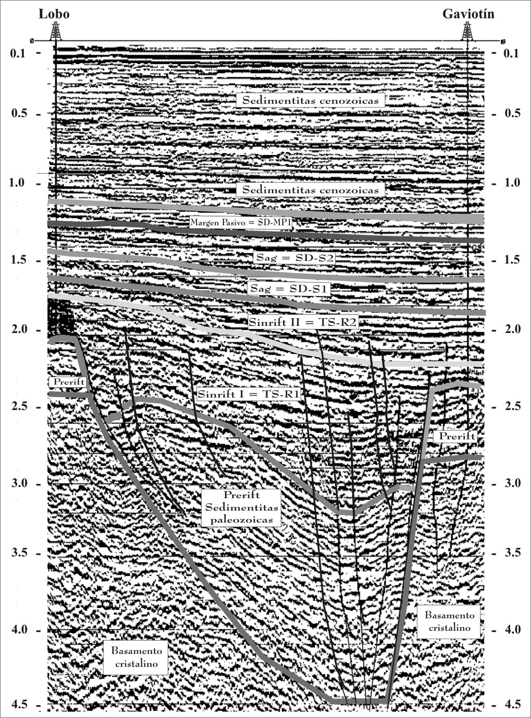

Figura 5 – Interpretación geológica-geofísica de la línea sísmica Western-1 que une los pozos Lobo y Gaviotín (Fig. 2).
Muestra la distribución y estructuración del relleno Mesozoico y Cenozoico de la Cuenca Punta del Este (escala vertical = tiempo en segundos).

c) Fase sinrift II (subsidencia mecánica):

la Tectosecuencia R2 (Cretácico Temprano alto)

La Tectosecuencia R2 (TS-R2) conforma el relleno del sinrift II, se apoya en discordancia sobre los depósitos de la TS-R1, y está representada por una sucesión de areniscas gruesas a finas, inmaduras, cuarzo-feldespáticas de tonalidades predominantemente rojizas, naranjas y blanquecinas. A las areniscas se intercalan niveles métricos de pelitas y arcillas rojizas, verdes, marrones, y ocasionalmente grises claras, macizas y laminadas, y micáceas así como niveles conglomerádicos lentiformes. Ocasionalmente aparecen algunas delgadas intercalaciones piroclásticas finas. Todo este conjunto sedimentario supera los 500 metros en registro de pozo y se incrementa hacia el interior de los hemigrábenes (Fig. 5).

Los depósitos que conforman la TS-R2 se correlacionan por sus atributos litológicos y relaciones estratigráficas con la Formación Migues de la Cuenca Santa Lucía (vide Rossello et al. 2001). Son interpretados como depósitos esencialmente aluvio-fluviales asociados a los niveles de base lacustre en los hemigrábenes. El desarrollo de estos cuerpos lacustres fue controlado por la tectónica extensiva actuante, la estructuración y fallamientos normales.

De acuerdo con el modelo interpretativo (vide Leeder & Gawthorpe 1987) el escaso desarrollo de términos pelíticos grises a lo largo de las secciones perforadas puede deberse a que el desarrollo de los términos finos y más potentes ocuparon situaciones más distales dentro de los hemigrábenes. Si así ocurriese, se puede inferir que las características sedimentológicas y geoquímicas de esas pelitas serían similares a las pelitas grises y negras, organógenas y fosilíferas que se reúnen en la Formación Castellanos de la Cuenca Santa Lucía (Fig. 1).

La TS-R2 ha sido documentada en los pozos Lobo y Gaviotín, los cuales atravesaron una sección de 258 y 566 metros respectivamente. La sección sísmica de la Fig. 5 muestra el desarrollo del sinrift II en la Cuenca Punta del Este, cuyos registros están afectados por fallas subverticales y verticales que son interpretadas asociadas a la actuación de una tectónica transcurrente. Esta tectónica transcurrente, que involucra situaciones distensivas y compresivas a lo largo de las fallas, se reconoce a nivel regional en cuencas vecinas durante el Cretácico (vide Nürnberg & Müller 1991; Rossello et al. 2000). Deformaciones compresivas se reconocen en varias secciones sísmicas de la Cuenca Punta del Este, ligadas mayoritariamente a reactivaciones transtensivas de los fallamientos lístricos contra o muy próximos a los altos internos. Por ejemplo, se observa una estructura anticlinal suave que afecta el prerift y rift hacia el flanco Sureste del Alto Central (Fig. 5). Otro ejemplo de compresión lo constituye la flexura que caracteriza la estructura Lobo.

La edad Cretácico Temprano para la TS-R2 está definida por su relación de discordancia con la TS-R1 y la discordancia que marca las relaciones de contacto con las unidades sedimentarias suprayacentes, a las que se le asigna una edad Cretácico Tardío. Los datos sobre el contenido palinológico en muestras de cutting son contradictorios y poco conclusivos. En el pozo Lobo se encontraron solamente escasos palinomorfos de edad Cretácico, contaminados con otros de edad Eoceno Medio como Impagidinium maculatum (Tavella & Wright 1996).

d) Fase sag (o de subsidencia térmica):

las secuencias depositacionales S1 y S2 (Cretácico Tardío)

Como respuesta a la instalación de un período de relativa estabilidad tectónica se desarrolló una sedimentación que puede ser materializada por dos secuencias depositacionales separadas por una discordancia, cuya sedimentación transcurre durante el Cretácico Tardío.

Ese cambio que registra la cuenca en el estilo estructural y sedimentario de su relleno resulta de la modificación del régimen de subsidencia: de mecánico a térmico. Así, se produce la expansión de la sedimentación cretácica hacia ambos márgenes de la cuenca y, a su vez, se observa una disminución de los espesores y terminaciones (onlaps) en esa dirección (Fig. 5).

Las dos unidades sismoestratigráficas definidas en la fase sag tienden a mostrar reflectores paralelos a subparalelos, con suaves deformaciones y un buzamiento generalizado hacia el E-SE. Los fallamientos, cuando aparecen, son de poco rechazo y con orientación paralela a los márgenes continentales y relacionados al hundimiento termal de la corteza oceánica adyacente. Estas suaves estructuras poseen, la mayoría de las veces, cierres en los cuatro sentidos, generalmente asociados a los altos de basamento por compactación diferencial y constituyen uno de los objetivos principales en la exploración petrolera.

La Fig. 5 muestra que el sistema de fallas que configuran el conjunto de hemigrábenes generados durante las etapas sinrift I y sinrift II han sido, en algunos casos, reactivadas y afectan a los intervalos sedimentarios depositados durante la etapa sag.

Sísmicamente, se han definido las secuencias depositacionales SD-S1 y SD-S2, ambas limitadas en techo y base por discordancias suavemente erosivas. Están representadas por areniscas gruesas a medias, blancas, blanquecinas, rojizas, cuarzosas y cuarzo-feldespáticas, de moderada a regular selección, con estratificación cruzada e intercalaciones de métricos a delgados niveles pelíticos y conglomerádicos. Los niveles conglomerádicos se hacen más conspicuos hacia el tope de la SD-S2 y muestran un fuerte carácter polimíctico, grano-soportados, cuyos clastos denotan un área fuente ligada a un basamento cristalino heterogéneo. Estos depósitos son interpretados como sistemas fluviales y fluvio-deltaicos y alcanzan en conjunto los 700 metros de potencia. Desde el punto de vista litoestratigráfico, esta importante sucesión sedimentaria se correlaciona con la Formación Mercedes.

En el pozo Lobo, la SD-S1 tiene un espesor de 230 metros mientras que en el pozo Gaviotín alcanza los 406 metros. La SD-S2 muestra un desarrollo de 187 metros en el pozo Lobo y 363 metros en el pozo Gaviotín.

Como fuera señalado, ambas secuencias depositacionales muestran espesores relativamente uniformes en la cuenca y permite su correlación con unidades sismoestratigráficos de la Cuenca del Salado. Ambas secuencias depositacionales transgreden los altos basamentales, lo que muestra un funcionamiento común para este momento de las cuencas Punta del Este - Salado. La SD-S1 se apoya en discordancia sobre los sedimentos del sinrift II y exhibe características sísmicas de discordancia con la SD-S2 y, ésta última en cambio, muestra relaciones de concordancia con los sedimentos suprayacentes.

Ambas secuencias fueron depositadas durante el Cretácico Tardío debido a que en la porción costa afuera de la vecina Cuenca del Salado, específicamente en los pozos Samborombón, niveles equivalentes observan una edad Cenoniense, principalmente por la presencia de Subtilisphaera asym-metrica y Classopollis brasiliensis (Tavella & Wright 1996).

e) Margen pasivo:
secuencias depositacionales regresivas – transgresivas

Durante esta etapa, la evolución de la Cuenca Punta del Este se caracteriza por la continuación de la separación continental y una progresiva desaceleración del hundimiento del nivel de base, lo que produjo que los eventos eustáticos asumieran mayor importancia en el patrón de apilamiento sedimentario. Por ello, se pueden individualizar el desarrollo de varias secuencias depositacionales cuya génesis está vinculada, principalmente, a los eventos regresivos – transgresivos que se registran desde el Cretácico más cuspidal hasta la actualidad.

Por encima de la SD-S2, y en concordancia, la primer secuencia depositacional de margen pasivo es la SD-MP1. Comprende una sucesión sedimentaria de configuración sísmica similar a las anteriores, con algunas diferencias en su menor espesor así como en la intensidad de los cierres estructurales. La SD-MP1 muestra una excelente correlación con los registros de la Cuenca del Salado, Colorado y Pelotas y, desde el punto de vista petrolero, esta unidad de gran extensión regional constituye un excelente sello para los paquetes arenosos porosos infrayacentes.

En la porción uruguaya, los pozos Lobo y Gaviotín cortan la SD-MP1 con espesores superiores a los 150 metros (Fig. 5). La sección está constituida por paquetes de limolitas y lutitas verdes oscuras a grises, con intercalaciones de limolitas calcáreas y areniscas finas. Estas litologías no son correlacionables litoestratigráficamente a las unidades que se conocen en la parte emergida del territorio uruguayo, lo que justificó la definición de la Formación Gaviotín por Ucha et al. (2003), describiéndose a continuación sus principales características estratigráficas.

Formación Gaviotín

Está constituida por una sucesión de limolitas, arcilitas y areniscas, verdes y grises, laminadas y macizas. Su nombre deriva de la perforación Gaviotín, que la alumbró entre los 1.548 a 1.795 metros donde no sólo constituyen el mayor espesor conocido sino que también muestra una mayor variación litológica. Estas litologías eran incluidas en la Formación Chilcas definida en la Cuenca del Salado (vide Tavella & Wright 1996). Se le atribuye a esta sedimentación un ambiente marino somero.

Distribución: posee una extensa distribución en la plataforma uruguaya, sobrepasando los límites depositacionales jurocretácicos de la Cuenca Punta del Este.

Composición litológica: consiste de una sucesión de limolitas, arcilitas y areniscas verdes y grises, claras y oscuras, muy finas a finas, a veces algo calcáreas, micáceas, laminadas a macizas, fosilíferas, con tramos con trazas de carbón y pirita, reconociéndose además la presencia de glauconita. En el pozo Gaviotín (247 metros de potencia), muestra hacia la base el desarrollo de espesos paquetes pelíticos y arcillosos que pasan gradualmente a areniscas finas y muy finas con niveles más finos interestratificados y, hacia el tope, remata con una potente sucesión pelítica. Entre los 1.575 a 1.625 metros se describe la presencia de trazas de carbón (lignítico) y arcilitas grises, micáceas y algo piritosas. En el pozo Lobo (130 metros, entre 1.525 a 1.395 metros), son netamente predominantes las litologías limolíticas y arcilíticas.

Relaciones estratigráficas: se apoya en discordancia sobre la Formación Mercedes y sus relaciones con las unidades eoterciarias suprayacentes son concordantes. Se la correlaciona con la Formación Chilcas y Formación Pedro Luro de las vecinas cuencas del Salado y Colorado, respectivamente.

Edad: a partir de sus relaciones estratigráficas y el estudio de su rico contenido microfosilífero (dinoflagelados y palinomorfos) Daners & Guerstein (2004) le asignan a la Formación Gaviotín una edad Maastrichtiense a Eoceno, habiendo podido identificar por criterios bioestratigráficos una interrupción sedimentaria que comprende el tope del Paleoceno y la base del Eoceno.

CONSIDERACIONES SOBRE EL POTENCIAL
PETROLÍFERO Y GASÍFERO

A continuación, se consideran básicamente cuatro aspectos que permiten evaluar el potencial hidrocarburífero de la Cuenca Punta del Este:

- rocas generadoras;
- madurez térmica y migración;
- rocas reservorios y
- sello y trampas.

a) Rocas generadoras

Las potenciales rocas generadoras del sistema petrolero Cuenca Punta del Este se asocian a los rellenos del sinrift –particularmente del sinrift II– y del sag, asignándosele una relativa importancia al prerift.

De acuerdo con el modelo de evolución tectosedimentaria propuesto aquí, en el relleno del sinrift II deberían ocurrir facies lacustres ricas en materia orgánica en depocentros distales cuyo desarrollo está ligado a la tectónica extensiva y transcurrente que caracterizan la evolución del sinrift II. Estos cuerpos de agua de origen tectónico, tendrían una génesis similar a los que produjeron a la Formación Castellanos en la Cuenca Santa Lucía.

En la fase sag, la existencia de secuencias marinas con potencial generador se localizarían en las posiciones de aguas más profundas. Hacia el Este, asociados a los sistemas continentales y transicionales que caracteriza la fase sag en los pozos Lobo y Gaviotín, se desarrollaron sistemas deltaicos que pasan gradualmente a marinos someros y profundos.

Un posible indicador del potencial generador en las regiones más profundas lo proporciona la información lograda a través de los pozos del Deep Sea Drilling Programme. Dicho programa ha comprobado la ocurrencia de potentes paquetes de lutitas negras ricas en materia orgánica del tipo II y III, depositados en el Cretácico medio (Aptiense–Albiense) .

En cuanto al relleno paleozoico del prerift, no se descarta la posibilidad de ocurrencia de rocas generadoras en unidades sedimentarias depositadas en ambientes transicionales y marinos, similares a las presentes en el sector aflorante de la Cuenca Norte. La presencia de rocas pérmicas en el tramo final del pozo Gaviotín, permite inferir para el resto de la sección sismoestratigráfica el eventual desarrollo de paquetes paleozoicos con contenidos orgánicos que, dada su condición de mayor soterramiento, tendrían importancia como generadores de gas.

b) Maduración y migración

La maduración de una roca generadora se refiere a la transformación del kerógeno sólido en hidrocarburo móvil, siendo una función de la temperatura, de la profundidad de soterramiento, y del tiempo en que la roca estuvo sometido a estas diferentes condiciones.

El modelado de la evolución del proceso de maduración de las rocas generadoras en la Cuenca Punta del Este, realizado por Stoakes et al. (1991), establece que las condiciones para el comienzo de generación de petróleo, en la zona de los pozos, están alrededor de los 1.500 metros, con la zona de transición a sobremaduración en aproximadamente los 2.800 metros. La aplicación de otros modelos de soterramientos para cálculo de la madurez de la Cuenca Punta del Este, realizada por técnicos de Petróleo Brasileiro S.A. (Petrobras), lleva a considerar horizontes más profundos para la “ventana” de generación de petróleo. Así por ejemplo, para el pozo Gaviotín la “ventana” de generación de petróleo estaría comprendida entre los 3.500 a 2.800 metros.

La presencia de vías de migración de fluidos en la cuenca seguramente se relacione a zonas de fracturas y fallas ligadas a los diferentes episodios tectónicos operantes durante la fase rift y eventualmente la fase sag. Como se dijo anteriormente, importantes fallamientos verticales y subverticales afectan a las unidades sedimentarias asociadas al prerift y sinrift, y parcialmente al sag, posibilitando la generación de las vías de migración requeridas.

c) Rocas reservorio

En la secuencia estratigráfica presente en la Cuenca Punta del Este, las rocas reservorio de mejor calidad corresponden a las secuencias del sinrift II, sag y de los episodios sedimentarios basales del margen pasivo.

Asociado al relleno del sinrift II, en las proximidades de los pozos, se constata la presencia de unidades arenosas porosas que presentan buenas condiciones de reservorio. Sin embargo, las secuencias arenosas vinculadas a sistemas deltaicos que componen el sag ofrecen las perspectivas más favorables como roca almacén, ya que como fue comprobado a partir de los cálculos y evaluaciones realizadas en los perfiles de los pozos presentan valores de buena a muy buena porosidad y permeabilidad.

Por último, en las posiciones más distales de la cuenca, localizadas bajo aguas profundas, se podría esperar el desarrollo de potentes sucesiones arenosas turbidíticas de gran potencial como objetivo exploratorio. El desarrollo de facies turbidíticas petrolíferas asociadas a trampas estratigráficas y mixtas, se verifica en varios de los sistemas petroleros de las cuencas marginales atlánticas.

d) Trampas y sellos

Las principales trampas identificadas a partir de los relevamientos sísmicos corresponden tanto a estructuras compresivas de bajo relieve localizadas próximas o sobre los altos de basamento como ligadas a las estructuras roll-over derivadas del sistema de fallas o entrampamientos estratigráficos y mixtos (acuñamientos y truncamientos). Debido a esta compleja estructuración del sinrift y reactivaciones e inversiones cenozoicas se presume que en la Cuenca Punta del Este podrían ocurrir diversas situaciones estructurales favorables para el entrampamiento de fluidos.

Como se ha señalado en este trabajo, existen rocas con características de sello a distintos niveles de la columna estratigráfica, algunos de los cuales tienen un carácter local y por lo menos uno, tiene carácter regional.

UNA CUENCA AÚN SUBEXPLORADA...

A pesar de los esfuerzos exploratorios que suponen las perforaciones y los estudios gravimétricos, sísmicos, geoquímicos y sedimentológicos, la Cuenca Punta del Este debe ser considerada aún como una cuenca hidrocarburífera subexplorada y aún poco conocida. Hay que tener en cuenta que sólo se dispone de dos perforaciones profundas y 6.500 kilómetros de líneas sísmicas para cubrir una extensa cuenca off-shore.

En este sentido, se asigna particular importancia al reciente conocimiento de que la aplicación de nuevas tecnologías ha permitido detectar importantes cantidades de inclusiones fluidas de petróleo y gas en las muestras de cutting correspondientes a las secciones sinrift, sag y margen pasivo en los pozos Lobo y Gaviotín, según Tavella & Wright (1996). La tecnología del estudio de las inclusiones fluidas, desarrollada por la empresa petrolera American Oil Company (Amoco), se ha aplicado con éxito en varias partes del mundo, permitiendo detectar pequeñísimas concentraciones de estas inclusiones y analizarlas como muestras normales de hidrocarburos.

Estas evidencias son de gran importancia, puesto que estarían comprobando que volúmenes indeterminados de hidrocarburos migraron a través de estos sedimentos, dado que pequeñas cantidades de ellos quedaron ocluidas en la estructura cristalina de estas rocas.

Según Tavella & Wright (1996) las inclusiones fluidas detectadas corresponden tanto a gas como a petróleo líquido; estas últimas presentes en niveles del Neocomiense. Esto ha sido puesto en evidencia por el alto valor de parafínicos en el primer track, en tanto que las inclusiones de gas se presentan en la sección correspondiente al Aptiense–Albiense, según se deduce del alto valor de metano y etano en los tracks 2 y 3. Los análisis químicos, petrográficos y bajo luz ultravioleta, efectuados a las muestras de líquidos, indican que se trata de un petróleo parafínico de buena calidad, no degradado, de aproximadamente 32º API y originado posiblemente a partir de fuentes de tipo lacustre.

Por ello, la presencia de este tipo de petróleo en esta posición de la cuenca indicaría que la generación habría estado asociada a las secciones lacustres relacionadas a la materia orgánica de tipo I, presumiblemente generada en la fase sinrift II. En este sentido, cabe señalar que como se estableció precedentemente, las secciones marinas del sag son de poco desarrollo en los alrededores de los pozos, con escasa cantidad de materia orgánica y sin condiciones de madurez como para contribuir a una eventual generación de los hidrocarburos que migraron. Asimismo, las secciones paleozoicas del prerift, tal como se conocen en la Cuenca Norte, presentarían un tipo de materia orgánica más afín a la generación de gas. Por otra parte, la actual situación de soterramiento del prerift paleozoico determinaría que la materia orgánica estaría en estado senil y sólo contribuiría a la generación de gas de naturaleza catagénica.

En conclusión, la presencia de inclusiones fluidas en la sección sedimentaria de los pozos de la Cuenca Punta del Este confirmaría la existencia de un sistema petrolero responsable de la generación y migración de petróleo y gas. Este hecho, de singular importancia, corrobora los indicios de gas detectados en las mismas secciones rocosas, durante la perforación y evaluación de los pozos.

En particular, en el pozo Gaviotín, fueron evaluados diferentes tramos donde se registró incrementos en la detección de gas en el curso de la perforación, coincidentes con secciones arenosas de buena porosidad y permeabilidad, según muestran las pérdidas de lodo registradas al atravesarlas, los que presentaron interesantes inversiones en los perfiles Densidad – Neutrón. Los cálculos de saturación de agua en estos tramos varían entre el 45 y 55 %, configurando una sugestiva coincidencia de indicios de gas que no fueron ensayados como resultado de situaciones adversas relacionados a aspectos técnico operativos y económicos del momento.

Por último, el hallazgo de yacimientos de hidrocarburos en el off-shore sur-atlántico africano, dentro de cuencas que por su génesis y registros litoestratigráficos están temporal y espacialmente asociadas a la Cuenca Punta del Este, generan interesantes expectativas en la exploración de esta cuenca. En este sentido, en la Cuenca offshore de Orange, muy semejante al ambiente estructural y estratigráfico de la Cuenca Punta del Este, se han descubierto campos gasíferos gigantes como el Kudu en Namibia y la reciente confirmación del Ibhubesi en Sud-África (vide Berge et al. 2002). De esta manera, se vuelven a reabrir nuevas expectativas favorables para la exploración de hidrocarburos en la Cuenca Punta del Este.

Bibliografía

Berge TB, Aminzadeh F, de Groot P & Oldenziel T (2002): Seismic inversion successfully predicts reservoir, porosity and gas content in Ibhubesi Field, Orange Basin, South Africa. The Leading Edge 21(4): 338-348.
Daners G & Guerstein R (2004): Dinoflagelados del Maastrichtiense – Paleógeno en la Formación Gaviotín, Cuenca Punta del Este, pp. 37-62 de Veroslavsky G, Ubilla M & Martínez S (eds.) Cuencas sedimentarias de Uruguay: geología, paleontología y recursos naturales – Cenozoico. Dirac – Facultad de Ciencias, Montevideo.
Daners G, de Santa Ana H & Veroslavsky G (2003): Paleozoico Superior en la plataforma continental uruguaya: evidencias geológicas y palinológicas, pp. 31 de Resúmenes del XII Simposio Argentino de Paleobotánica y Palinología, Buenos Aires, Argentina.
de Santa Ana H & Ucha N (1994): Exploration perspectives and hydrocarbon potential of the Uruguayan sedimentary basin. División Investigación y Desarrollo, ANCAP. Montevideo. Informe interno, 98pp.
Dias JL, Sad AR, Fontana RL & Feijó FJ (1994): Bacia de Pelotas. Boletim Geociências da Petrobrás 8(1): 235-245.
Ewing M, Ludwig W & Ewing J (1963): Geophysical investigations in the submerged Argentine coastal plain. Bulletin Geological Society of America 74: 275-292.
Frylund D, Marshall A & Stevens J (1996): Cuenca del Colorado, pp. 135-138 de: Ramos VA y Turic MA (eds.): Geología y recursos naturales de la Plataforma Continental Argentina. Relatorio del XIII° Congreso Geológico Argentino y III° Congreso de Exploración de Hidrocarburos, Buenos Aires.
Introcaso A & Ramos VA (1984): La Cuenca del Salado: un modelo de evolución aulacogénica. Actas del IXº Congreso Geológico Argentino 3: 27-46. Bariloche, Argentina.
Leeder MR & Gawthorpe RL (1987): Sedimentary models for extensional tilt-block/half-graben basins, pp. 139-152 de: Coward MP, Dewey JP & Hancock PL (eds.): Continental extensional tectonics. Geological Society Special Publication 28.
Leyden R, Ludwig WJ & Ewing M (1971): Structure of the continental margin of Punta del Este, Uruguay and Rio de Janeiro, Brazil. Bulletin American Association of Petroleum Geologists 55: 2161-2173.
Nürnberg D & Müller RD (1991): The tectonic evolution of the South Atlantic from Late Jurassic to Present. Tectonophysics 191: 27-53.
Rossello EA, de Santa Ana HA & Veroslavsky G (2001): La Cuenca Santa Lucía (Uruguay): un pull-apart Juro-Cretácico transtensivo dextral. Revista de la Asociación Geológica Argentina 56(1): 38-50.
Rossello EA, de Santa Ana H & Veroslavsky G (2000): El Lineamiento Santa Lucía–Aiguá–Merín (Uruguay): un corredor tectónico extensivo y transcurrente dextral precursor de la apertura atlántica. Revista Brasileira de Geociências 30(4): 749-756.
Stoakes FA, Campbell CV, Cass R & Ucha N (1991): Seismic stratigraphic analysis of the Punta del Este Basin, offshore Uruguay, South America. Bulletin American Association of Petroleum Geologists 75(2): 219-240.
Tavella GF & Wright CG (1996): Cuenca del Salado, pp. 95-116 de: Ramos VA y Turic MA (eds.): Geología y recursos naturales de la Plataforma Continental Argentina. Relatorio del XIII° Congreso Geológico Argentino y III° Congreso de Exploración de Hidrocarburos, Buenos Aires.
Ucha N, de Santa Ana H & Veroslavsky G (2003): La Cuenca Punta del Este: geología y potencial hidrocarburífero, pp. 171-190 de Veroslavsky G, Ubilla M & Martínez S (eds.): Cuencas Sedimentarias de Uruguay: Geología, Paleontología y recursos naturales – Mesozoico. DIRAC, Montevideo.
Uliana MA & Biddle KT (1988): Mesozoic-Cenozoic paleogeographic and geodynamic evolution of southern South America. Revista Brasileira de Geociências 18(2): 172-190.
Veroslavsky G, Daners G & de Santa Ana H (2003): Rocas sedimentarias pérmicas en la plataforma continental uruguaya: el prerift de la Cuenca de Punta del Este. Geogaceta, 34: 203-206. España.
Wilson JT (1974): Deriva continental, pp. 45-60 de: Scientific American (ed.) Deriva continental y tectónica de placas. Blume, Barcelona.

. Programa internacional iniciado en 1963 y que tuvo por finalidad el estudio del fondo marino profundo mediante perforaciones. El buque utilizado fue el Glomar Challenger y realizó más de 500 sondeos en los oceános Atlántico, Pacífico e Índico así como en el mar Mediterráneo. El programa dejó paso al más ambicioso International Programme of Ocean Drilling (IPOD) y al actual Ocean Drilling Programme (ODP).
. El campo gasífero Kudu se encuentra a unos 150 km del límite costero entre Namibia y Sud-África; el Ibhubesi está a unos 80 km de la costa occidental de este país. La exploración petrolífera en la Cuenca offshore Orange se realiza a distancias de 100 a 300 km al Oeste de la costa sudafricana, en profundidades de 400 a 2.000 metros aproximadamente.

